NIEUWSFLITS
Nr. 18 mei 2013

Feest!!
Veel blije gezichten in deze nieuwsflits!
Na ruim een jaar voorbereiden, bouwen en inzamelen, werden atelier couture en leslokalen CEM officieel opgeleverd, van nieuwe inrichtingen voorzien en een nieuw computernetwerk geïnstalleerd. Maar er gebeurde nog meer!

Deze nieuwsflits staat in het teken van het werkbezoek van een SOTOS delegatie van vrijdag 08 t/m vrijdag 15 maart.
De groep was samengesteld uit 4 Dendronleerlingen en een docent begeleider, 3 ondersteuners en 2 bestuursleden.
Het bezoek was aanvankelijk begin februari gepland, maar door beladings- en technische problemen met het containerschip was een maand uitstel noodzakelijk.
Zonder beschikbaarheid van de container met hulpgoederen bij de scholen te Sindian, zou het door de Dendronleerlingen samengestelde computernetwerk dat zij zouden inrichten en overdragen aan de praktijkschool CFP, niet mogelijk zijn.
Op de valreep arriveerde de container op 05 maart te Sindian, zodat de geplande activiteiten daadwerkelijk uitgevoerd konden worden.

Het propgramma van het werkbezoek in maart 2013 stond in het teken van:
- Het installeren van een nieuw compu-
ternetwerk op de praktijkschool CFP
- De voortgang van de ontwikkeling
richting ‘ondernemende school’ be-
spreken
- Onderwijskundige projecten tussen de
‘HAVO’ school CEM en het Dendron
College organiseren
- Verkoop en hergebruik ingezamelde
kleding door Dendronleerlingen
- Bouwkundige oplevering atelier de
couture (lokaal mode- kleding) en bin-
nen- en buitenschilderwerk op het
CFP en afspraken maken voor plan-
matig onderhoud in eigen beheer

- Overdracht (technische) hulpgoederen
en aanpassing inventarislijsten op het
CFP
- Officiële overdracht en opening 3 klas-
lokalen, gebouwd in 2012, bij het
CEM; lokaal mode- kleding en nieuw
computernetwerk bij het CFP.
- Inrichten 3 werkplekken Uiterlijke Ver-
zorging

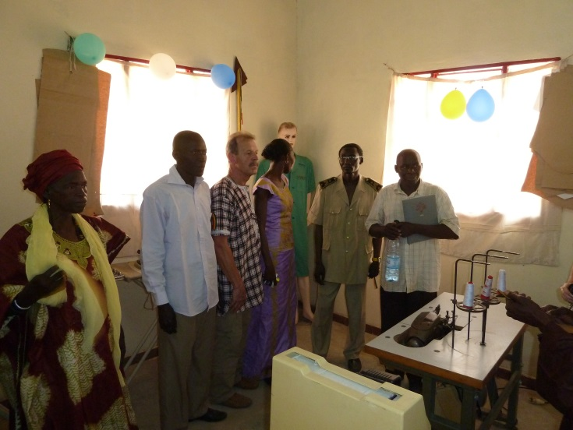
Inspectie van atelier couture op CFP Sindian

Dit ambitieuze programma moest uitgevoerd worden binnen 4 dagen (zondag t/m woensdag).
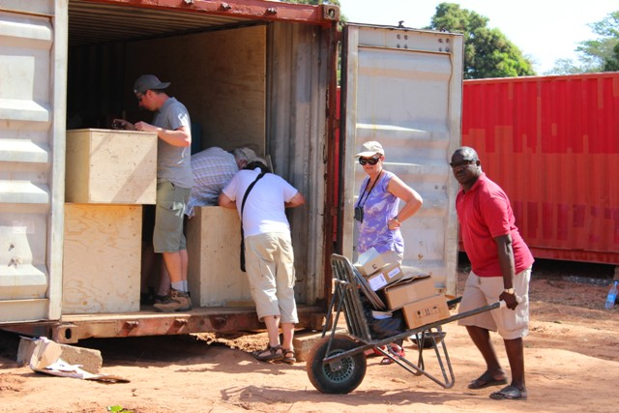
De container wordt uitgeladen

Door de keuze voor een hotel in Bignona op plm. 20 Km afstand van Sindian was het mogelijk volledige werkdagen in te vullen.

Keihard doorwerken
Het werd desondanks een race tegen de klok om uiterlijk woensdagmiddag vóór aanvang van de ceremoniële overdracht de werkzaamheden af te ronden.
Deze ceremonie met lokale en regionale vertegenwoordigers van gouvernement, gemeente, onderwijs,geloofsgemeenschap, leger en bevolking was een indrukwekkende happening.
In de vele toespraken werd het belang van de structurele samenwerking tussen SOTOS en de scholen in Sindian benadrukt en met dankwoorden onderstreept.

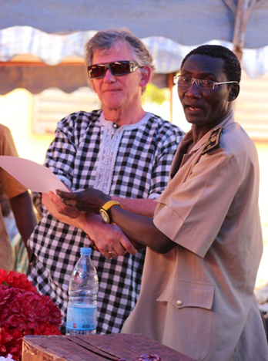
Geert van Eck met de sous- prefect van
Sindian
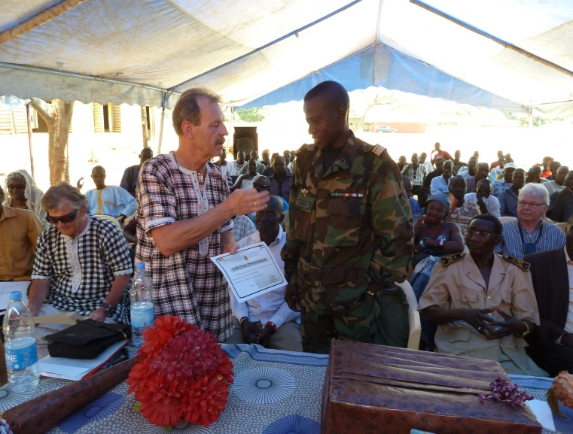Hans Scheres in gesprek met regionale legercommandant 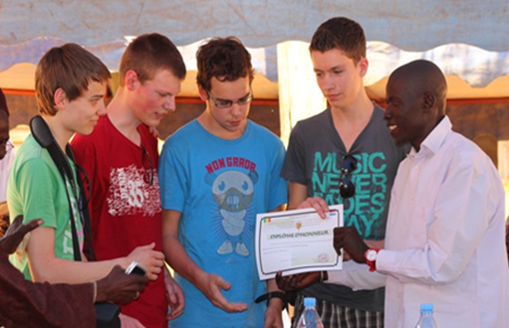Oorkondes worden uitgereikt aan leerlingen Dendron College
De sous-prefect (burgemeester) van Sindian legde in zijn toespraak een relatie tussen de mondiale millenniumdoelen educatie en gelijke kansen voor jongens en meisjes en de SOTOS activiteiten.
Na afloop van de ceremonie werden de drie nieuwe leslokalen van het CEM, het computerlokaal en het atelier de couture op het CFP symbolisch geopend met het gezamenlijk doorknippen van Senegalese - Hollandse linten.

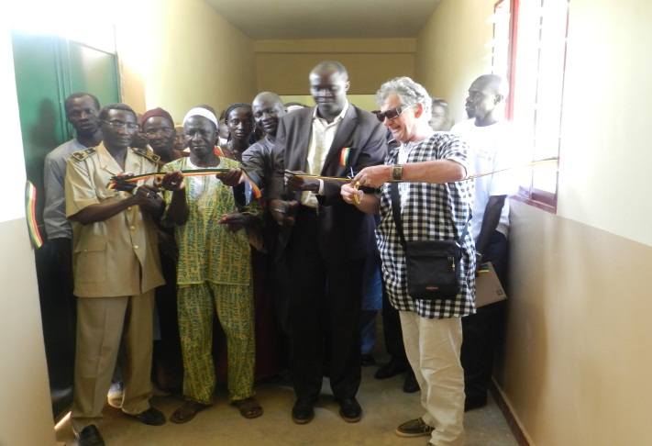
De officiële opening van het atelier couture

De lokale bevolking was zoals gebruikelijk massaal aanwezig en zeer enthousiast tijdens dit Open Huis en m.n. het nieuwe netwerk in het computerlokaal stond volop in de belangstelling.

Onderwijskundige ontwikkelingen:
Tijdens gesprekken met het docententeam hebben we geconstateerd dat, ondanks de zwakke leiding op het CFP, secties hun verantwoordelijkheid nemen en onderwijskundige ontwikkelingen in gang zetten in de gezamenlijk gewenste richting van de ondernemende school.

Met directie en docenten van het CEM zijn afspraken gemaakt om CEM en Dendron leerlingen aan gezamenlijke thema’s te laten werken en gestart wordt met het thema familie en milieu in Senegal / Nederland, waarbij de voertaal Engels is.

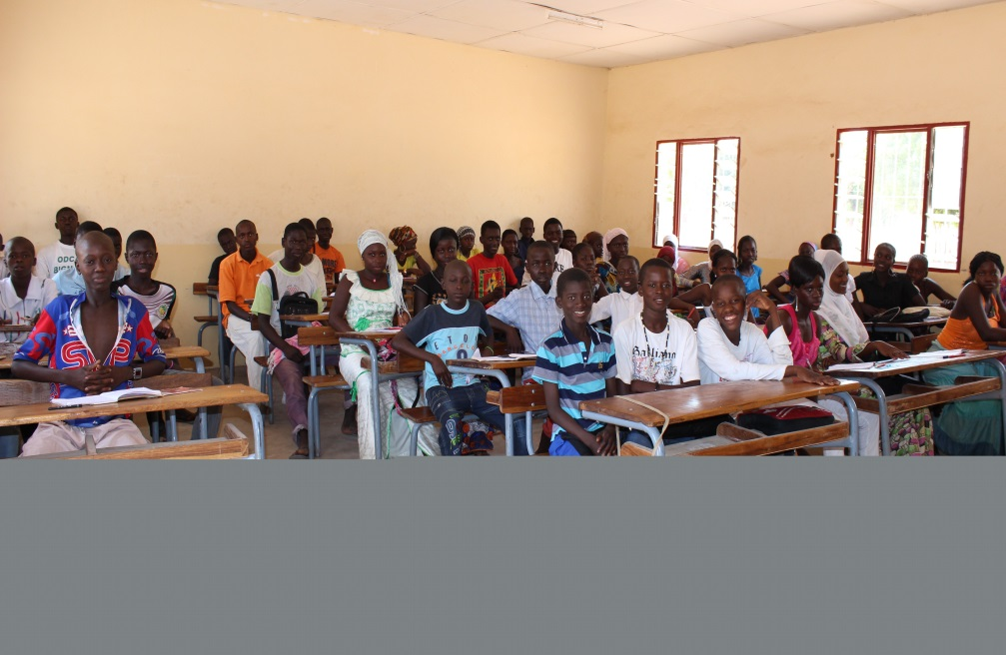
Lokaal CEM met drie leerlingen per bank
Op termijn denken we aan docentenuitwisseling tussen CEM en Dendron als de gezamenlijke projecten voldoende van de grond komen.

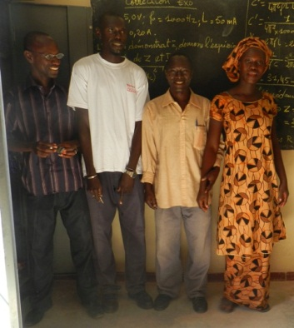
Docenten CFP

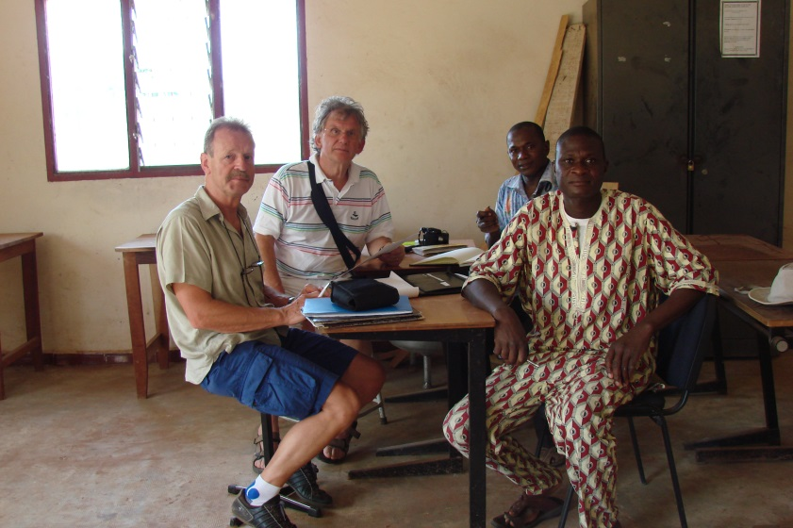
Afzonderlijke gesprekken met alle docenten
Nieuwe opleidingen
Nieuw onderwijsaanbod op het CFP:
- Agrotechniek is gestart met een opleiding en benut de ruimte achter het CFP als proeftuin

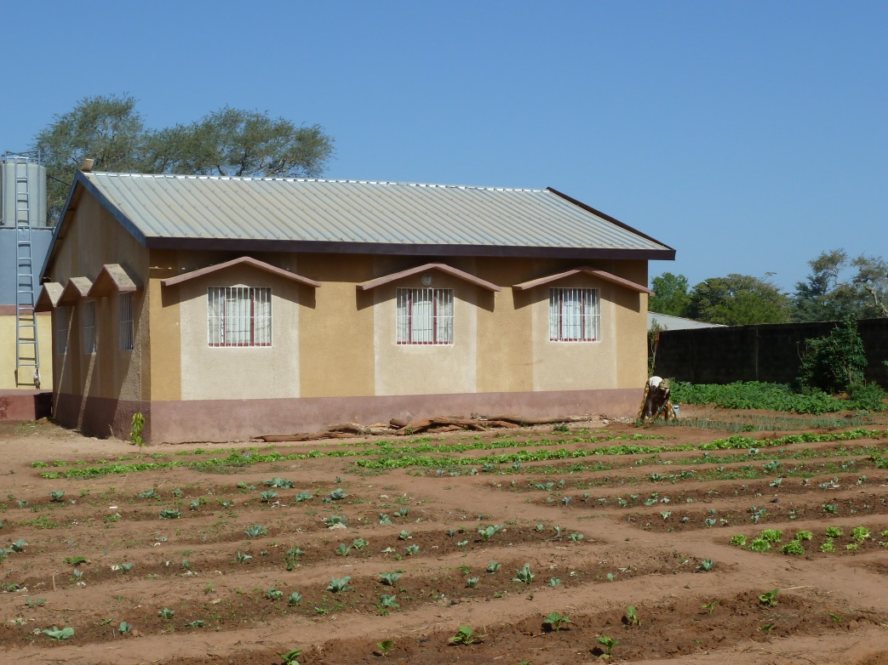
De agro proeftuin

- Bouwkunde is gestart met bouwkundig ontwerpen / tekenen / constructieleer
- Een opleiding consumptieve techniek wordt dit schooljaar opgestart
Eindelijk: definitieve datum nieuwe directeur
Wat betreft de directieproblematiek, heeft de president van het Conseil Régional (Gouvernement) persoonlijk bevestigd dat een nieuwe directeur in het schooljaar 2013-2014 het CFP gaat leiden en dat de nieuwe minister van onderwijs graag met een SOTOS delegatie de voortgang van de projecten wil bespreken.
Dit zal een belangrijk aspect zijn van het najaarsbezoek in november 2013.
Bij die gelegenheid wordt er een miniconferentie georganiseerd over het thema ‘de ondernemende school’ , waarbij scholen in de toekomst diensten en producten voor derden gaan leveren.
Hierdoor kunnen extra inkomsten gegenereerd worden en leerlingen in de praktijk ondernemersvaardigheden leren.

Weer naar huis
Woensdagavond keerden we na de feestelijkheden moe maar voldaan terug vanuit Senegal naar Gambia.

De laatste dag, op donderdag, hebben we de kleuterschool in Busura in Gambia bezocht. De herbouw van deze school, die na een najaarsstorm in 2009 geheel werd verwoest is door SOTOS financieel ondersteund en in de uirtvoering begeleid.
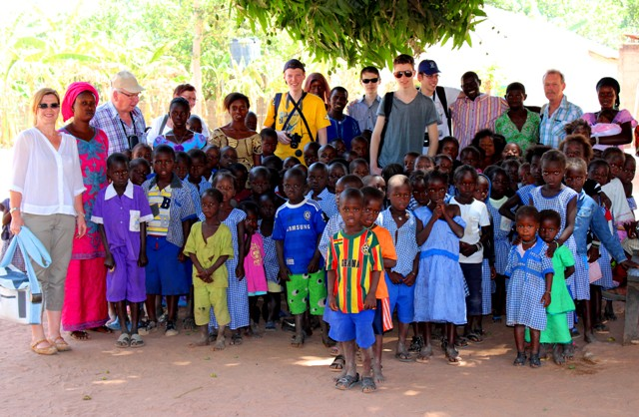
Bezoek aan kleutersschool in Busura Gambia

Ook in Busura troffen we alles aan in een uitstekende staat. En….. zoals op de foto te zien is heel veel blije gezichten!

En vrijdag, inpakken en weer terug naar Nederland.

Ervaringen
Voor de vier leerlingen van het Dendron College was het een indringende ervaring om te werken met hun leeftijdgenoten in Senegal. Ook een hele prestatie dat zij in grote mate zelfstandig in Nederland een netwerk bouwden en dat goed werkend in Senegal opleverden. Zij hebben ervaren hoe belangrijk het is om ontwikkelingswerk te doen en wat het effect is. Deze ervaringen nemen zij mee. Thuis op het Dendron College zullen zij hun ervaringen delen door middel van presentaties. Dit zal de leerlingen van het Dendron College weer enthousiast maken voor volgende projecten en het inzamelen van middelen.

De toekomst….
Op 21 maart hebben we het voltallige bestuur bijgepraat over het bezoek en de volgende SOTOS langetermijnvisie geformuleerd:
- Continuering onderwijskundige projecten CEM – Dendron College
- Implementatie ‘de ondernemende school’ op CFP en indien haalbaar op CEM
- Plan fondsenwerving CEM fase 3; completering met 3 leslokalen en ommuring
- Plan uitbreiding (technische) hulpmiddelen CFP

Dank aan onze donateurs:
Tenslotte realiseert SOTOS zich dat het programma 2013 slechts uitgevoerd kon worden dankzij de steun van vele donateurs en we hopen dat we voor de hierboven geformuleerde langetermijnvisie ook weer een beroep op onze donateurs kunnen doen.

Bestuur SOTOS

www.sotos.nl
Bankrek. no. 1472.85.534 inzake Sindian

